GRAAD 11 AFR EAT GEDIGTE WERKBLAD 1
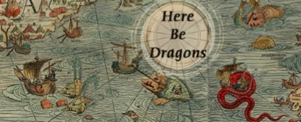
HERE BE DRAGONS BL. 156
1. Verduidelik volledig waarna die titel verwys.
_____________________________________________________________________
_____________________________________________________________________ (2)
2. In reël 2 is daar twee uitdrukkings wat aandui dat iets vining en maklik gedoen word.
Skryf die twee uitdrukkings neer.
_____________________________________________________________________
_____________________________________________________________________ (2)
3. Word die woord muis in reël 3 letterlik of figuurlik
gebruik? Motiveer jou antwoord.
_____________________________________________
_____________________________________________
_____________________________________________
_____________________________________________

4. Waarna verwys die “nuwe ruimtes” in reël 4?
_______________________________________________________________________ (1)
5. Kies die korrekte antwoord:

In reël 6 sê die spreker dat hy nie meer staaatmaak (depends on) op:

a) godsdiends en google nie.
b) godsdiens en landkaarte nie.
c) reëls en Google nie.
d) inligting en Google earth nie.
________________________________________ (1)

6. Watter TWEE negatiewe goed van sy wêreld noem die spreker in reëls 7 & 8 ?
_________________________________________________________________________
_________________________________________________________________________ (2)

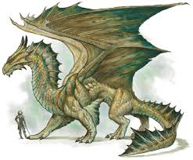
7. Kies die korrekte antwoord:
“en onnies vroetel ook maar graag” suggereer dat..?
a) Onderwysers ook die internet gebruik.
b) Onderwysers ook soms verkeerde goed doen.
c) Onderwysers ook nie meer seker is nie.
d) Onderwysers soms ook skuldig is aan molestering.
_______________________________________________ (1)
8. Watter woord in die gedig verwys na onderwysers?
______________________________________________________________________ (1)
9. Hoe wil die spreker na Pole en Parys reis?
______________________________________________________________________ (1)
10. Watter woord in strofe 3 verwys na sosiale media?
______________________________________________________________________ (1)
11. Na watter outydse gebruik van ontdekkingsreisigers verwys reël 4?
______________________________________________________________________ (1)
12. Watter woord in strofe 6 dui ‘n ommekeer of teenstelling aan?
______________________________________________________________________ (1)
13. Verduidelik die TWEE gevare van internetgebruik waarna strofe 8 verwys.
______________________________________________________________________
______________________________________________________________________ (2)

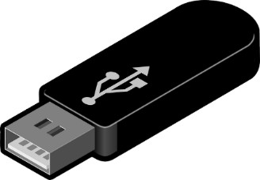

14. Pas die inligting in Kolom B by die woord in Kolom A.

KOLOM A | KOLOM B
14.1. ‘n USB | a) sosiale media.
14.2. pedofiel | b) Pa se ore.
14.3. Trojaanse perd | c) Kindermolesteerder.
14.4. Komperkraak | d) Gevaar wat voorgehou word as ‘n geskenk / prys
14.5. Kletsvriende | e) Om ongemagtigele toegang tot persoonlike inligting te verkry deur middel van ‘n rekenaar.

(5)

15. Verduidelik wat die tema/ boodskap van die gedig is.
_______________________________________________________________________________
_______________________________________________________________________________
_______________________________________________________________________________
_______________________________________________________________________________ (4)
[ 25 ]

